TÀI LIỆU THIẾT KẾ HƯỚNG ĐỐI TƯỢNG (MÔ HÌNH LỚP)
Nhóm 06
- Thành viên nhóm
- Huỳnh Nhật Quang (Nhóm trưởng)
- Lê Văn Sỹ
- Huỳnh Công Thuận
- Bùi Ngọc Thiện
- Phan Trần Phúc
Tên ứng dụng: CHƯƠNG TRÌNH QUẢN LÝ THÔNG TIN ĐẶT PHÒNG KHÁCH SẠN
Thời gian thực hiện: Từ 5/1/2026 đến 13/4/2026 (15 tuần)
- Mô hình lớp thực thể (Class Diagram)
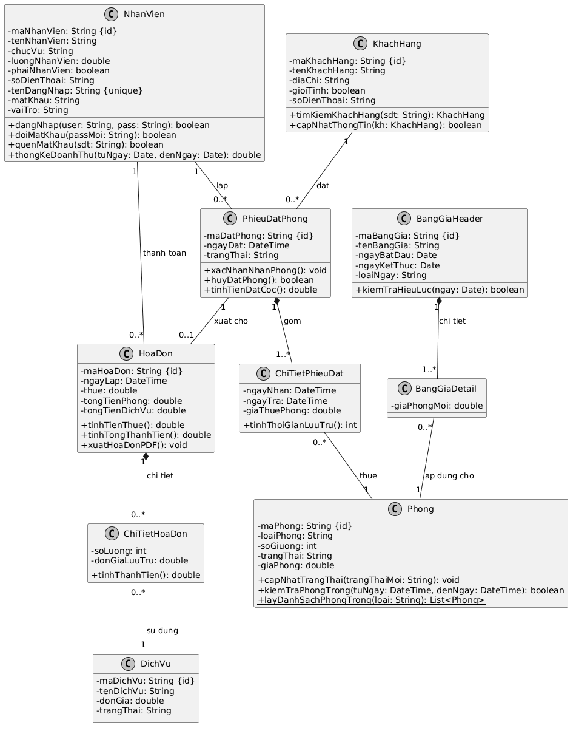
  - Các thực thể chính:
- Tài khoản (TaiKhoan)
- Nhân viên (NhanVien)
- Khách hàng (KhachHang)
- Phòng (Phong)
- Phiếu đặt phòng (PhieuDatPhong)
- Dịch vụ (DichVu)
- Hóa đơn (HoaDon)
- Chi tiết phiếu đặt phòng (CT_PhieuDatPhong)
- Chi tiết dịch vụ (CT_DichVu)
- Chi tiết hóa đơn (CT_HoaDon)

  - Quan hệ giữa các thực thể chính:
NhanVien 1..* PhieuDatPhong
KhachHang 1..* PhieuDatPhong
Phong 1..* CT_PhieuDatPhong
PhieuDatPhong 1..* CT_PhieuDatPhong
PhieuDatPhong 1..* HoaDon
HoaDon 1..* CT_HoaDon

- Đặc tả sơ đồ lớp:
  - Thực thể TaiKhoan:
Table 1: thực thể tài khoản
STT | Công việc | Kiểu dữ liệu | Ràng buộc | Ghi chú
1 | Khai báo thuộc tính:
1.1 | tenDangNhap | String |  | {id}
1.2 | matKhau | String
1.3 | vaiTro | String
2 | Viết các phương thức getter, setter
2.1 | setTenDangNhap(string tenDangNhap) | void | Kiểm tra tham số tenDangNhap không được rỗng | throw exception “Tên đăng nhập không được rỗng” thì tham số tenDangNhap không hợp lệ
2.2 | setMatKhau(string matKhau) | void | Kiểm tra tham số matKhau không được rỗng | throw exception “Mật khẩu không được rỗng” nếu tham số matKhau không hợp lệ
2.3 | setVaiTro(String vaiTro) | void | Kiểm tra vai trò vaiTro  không được rỗng | Throw exception “Nếu vai trò không là “Admin” hoặc “Lễ Tân” thì không hợp lệ”

  - Thực thể NhanVien:
Table 2: thực thể nhân viên
STT | Công việc | Kiểu dữ liệu | Ràng buộc | Ghi chú
1 | Khai báo thuộc tính:
1.1 | maNhanVien | String |  | {id}
1.2 | tenNhanVien | String
1.3 | chucVu | String | “Nhân viên quản lý(Admin)” hoặc “Lễ Tân(LeTan)”
1.4 | luongNhanVien | Double
1.5 | phaiNhanVien | Boolean
1.6 | soDienThoai | String
1.7 | tenDangNhap | String
2 | Viết các phương thức getter, setter
2.1 | setMaNhanVien(string manv) | void | Mã nhân viên bắt đầu “NV” sau đó là 3 chữ số | 3 chữ phát sinh tự động
2.2 | setTenNhanVien(string tennv) | void | Kiểm tra tham số tennv không được rỗng | throw exception “Tên nhân viên không được rỗng” nếu tham số tennv không hợp lệ
2.3 | setChucVu(string chuvu) | void | Kiểm tra tham số chucvu không được rỗng | throw exception “chucVu không được rỗng” nếu tham số chucvu không hợp lệ
2.4 | setLuongNhanVien(double luongnv) | void | kiểm tra tham số luongnv>0 | Throw exception “Lương nhân viên >0 ” nếu tham số luongnv không hợp lệ
2.5 | setPhaiNhanVien(String phai) | void | Kiểm tra tham số phai không được rỗng | throw exception “phai không được rỗng” nếu tham số chucvu không hợp lệ
2.6 | setSoDienThoai(String sdt) | void | kiểm tra tham số điện thoại là 10 hoặc 11 chữ số bắt đầu bằng 0 | Throw exception “là 10 hoặc 11 chữ số bắt đầu bằng 0” nếu tham sdt không hợp lệ
2.7 | setTenDangNhap(String tenDangNhap) | void | Kiểm tra tham số tenDangNhap không được rỗng | Throw exception “Tên đăng nhập không được rỗng” thì tham số tenDangNhap không hợp lệ
3 | Viết các constructor |  | - Constructor mặc nhiên  - Constructor có đầy đủ tham số  - Copy constructor
4 | Viết phương thức toString() | string |  | trả về chuỗi chứa giá trị các thuộc tính của nhân viên

  - Thực thể KhachHang:
Table 3: thực thể khách hàng
STT | Công việc | Kiểu dữ liệu | Ràng buộc | Ghi chú
1 | Khai báo thuộc tính:
1.1 | maKhachHang | String |  | {id}
1.2 | tenKhachHang | String
1.3 | diaChi | String
1.4 | gioiTinh | Boolean
1.5 | soDienThoai | String
2 | Viết các phương thức getter, setter
2.1 | setMaKhachHang(string makh) | void | Mã nhân viên bắt đầu “KH” sau đó là 3 chữ số | 3 chữ phát sinh tự động
2.2 | setTenKhachHang (string tenkh) | void | Kiểm tra tham số tenkh không được rỗng | throw exception “Tên khách không được rỗng” nếu tham số tenkh không hợp lệ
2.3 | setDiaChi(string diachi) | void | Kiểm tra tham số dia không được rỗng | throw exception “Địa chỉ không được rỗng” nếu tham số diachi không hợp lệ
2.4 | setSoDienThoai(String sdt) | void | kiểm tra tham số điện thoại là 10 hoặc 11 chữ số bắt đầu bằng 0 | Throw exception “là 10 hoặc 11 chữ số bắt đầu bằng 0” nếu tham sdt không hợp lệ
3 | Viết các constructor |  | - Constructor mặc nhiên  - Constructor có đầy đủ tham số  - Copy constructor
4 | Viết phương thức toString() | string |  | trả về chuỗi chứa giá trị các thuộc tính của khách hàng

  - Thực thể Phong:
Table 4: thực thể phòng
STT | Công việc | Kiểu dữ liệu | Ràng buộc | Ghi chú
1 | Khai báo thuộc tính:
1.1 | maPhong | string |  | {id}
1.2 | loaiPhong | string
1.3 | soGiuong | int
1.4 | trangThai | string | “Trống” , “Đang sử dụng” , “Đã đặt”.
1.5 | giaPhong | double
2 | Viết các phương thức getter, setter
2.1 | setMaPhong(string maphong) | void | Mã phòng bắt đầu “P” sau đó là 3 chữ số
2.2 | setLoaiPhong(String loaiphong) | void | Kiểm tra tham số loaiphong không được rỗng | throw exception “Loại phòng không được rỗng” nếu tham số loaiphong không hợp lệ
2.4 | setSoGiuong(int sogiuong) | void | kiểm tra tham số sogiuong>0 | Throw exception “số giường phải >0 ” nếu tham số sogiuong không hợp lệ
2.5 | setTrangThai(String trangthai) | void | Kiểm tra tham số trangthai không được rỗng | throw exception “trạng thái không được rỗng” nếu tham số trangthai không hợp lệ
3 | Viết các constructor |  | - Constructor mặc nhiên  - Constructor có đầy đủ tham số  - Copy constructor
4 | Viết phương thức toString() | string |  | trả về chuỗi chứa giá trị các thuộc tính của phòng

  - Thực thể PhieuDatPhong
Table 5: thực thể Phiếu đặt phòng
STT | Công việc | Kiểu dữ liệu | Ràng buộc | Ghi chú
1 | Khai báo thuộc tính:
1.1 | maDatPhong | string |  | {id}
1.2 | maNhanVien | string
1.3 | maKhachHang | string
1.4 | maPhong | string
1.5 | ngayDat | datetime
1.6 | ngayNhan | datetime
1.7 | trangThai | string |  | ChoXacNhan, DaXacNhan, DaHuy, DaNhanPhong, DaTraPhong
2 | Viết các phương thức getter, setter
2.1 | setMaDatPhong(string madp) | void | Bắt đầu bằng “DP” sau đó là 3 chữ số | 3 chữ số phát sinh tự động
2.2 | setMaNhanVien(string manv) | void |  | Lấy manv từ nhân viên đặt phòng
2.3 | setMaKhachHang(string makh) | void |  | Lấy makh từ khách hàng đặt phòng
2.4 | setMaPhong(string maphong) | void |  | Lấy maphong từ phòng được đặt
2.5 | setNgayDat(string ngaydat) | void | Kiểm tra ngaydat >= ngày hiện tại | throw exception “ngày đặt phải >= ngày hiện tại” nếu tham số ngaydat không hợp lệ
2.6 | setNgayTra(string ngaytra) | Void | Kiểm tra ngaytra >=ngày đặt | throw exception “ngày trả phải >= ngày ngày đặt” nếu tham số ngaytra không hợp lệ
3 | Viết các constructor |  | - Constructor mặc nhiên  - Constructor có đầy đủ tham số  - Copy constructor
4 | Viết phương thức toString() | string |  | trả về chuỗi chứa giá trị các thuộc tính của phòng

  - Thực thể DichVu
Table 6: thực thể dịch vụ
STT | Công việc | Kiểu dữ liệu | Ràng buộc | Ghi chú
1 | Khai báo thuộc tính:
1.1 | maDichVu | String |  | {id}
1.2 | donGia | Double
1.3 | tenDichVu | String
2 | Viết các phương thức getter, setter
2.1 | setMaDichVu(string madv) | void | Bắt đầu bằng “DV” sau đó là 3 chữ số. Không được rỗng | 3 chữ số phát sinh tự động
2.2 | setDonGia(double dongia) | void | Kiểm tra tham số dongia>=0 | throw exception  “Đơn giá phải >=0 ” nếu tham số dongia không hợp lệ
2.3 | setTenDichVu(String tenDichVu) | void | Kiểm tra tham số dichVu không được rỗng | throw exception “Tên dịch vụ không được rỗng” nếu tham số ngaydat không hợp lệ
3 | Viết các constructor |  | - Constructor mặc nhiên  - Constructor có đầy đủ tham số  - Copy constructor
4 | Viết phương thức toString() | string |  | trả về chuỗi chứa giá trị các thuộc tính của phòng

  - Thực thể HoaDon
Table 7: thực thể hóa đơn
STT | Công việc | Kiểu dữ liệu | Ràng buộc | Ghi chú
1 | Khai báo thuộc tính:
1.1 | maHoaDon | String |  | {id}
1.2 | maDatPhong | String
1.3 | ngayLap | Datetime
1.4 | maKhachHang | String
1.5 | maNhanVien | String
1.6 | thue | Double
2 | Viết các phương thức getter, setter
2.1 | setMaHoaDon(string mahd) | void | Bắt đầu bằng “HD” sau đó là 2 chữ số. Không được rỗng | 2 chữ số phát sinh tự động
2.2 | setNgayLap(datetime ngaylap) | void |  | ngaylap là ngày hiện tại khi khách hàng thanh toán
2.3 | setMaKhachHang(string makh) | void |  | Lấy makh từ khách hàng đặt phòng
2.4 | setMaDatPhong(string madp) | Void |  | Lấy madp từ phiếu đặt phòng
2.5 | setMaNhanVien(string manv) | Void |  | Lấy manv từ nhân viên đặt phòng
2.6 | setThue (double) | Void | Kiểm tra thuế >=0 | throw exception  “Thuế phải >=0 ” nếu tham số thue không hợp lệ
3 | Viết các constructor |  | - Constructor mặc nhiên  - Constructor có đầy đủ tham số  - Copy constructor
4 | Viết phương thức toString() | string |  | trả về chuỗi chứa giá trị các thuộc tính của phòng
  - Thực thể CT_PhieuDatPhong
Table 8: thực thể chi tiết phiếu đặt phòng
STT | Công việc | Kiểu dữ liệu | Ràng buộc | Ghi chú
1 | Khai báo thuộc tính:
1.1 | maDatPhong | String |  | {id}
1.2 | giaThuePhong | Double
1.3 | ngayNhan | Datetime
1. | ngayTra | Datetime
2 | Viết các phương thức getter, setter
2.1 | setMaDatPhong(string madp) | void |  | Lấy madp từ PhieuDatPhong
2.2 | setMaPhong(string maphong) | void |  | Lấy maPhong từ mã phòng được đặt
2.3 | setGiaThuePhong(double giatp) | void | giatp>=0 | throw exception  “Giá thuê phòng phải >=0 ” nếu tham số giatp không hợp lệ
2.4 | setNgayNhan(Datetime ngaynhan) | Void |  | Ngaynhan là ngày khách hàng đến thuê phòng
2.5 | setNgayTra(datetime ngaytra) | Void |  | Ngaytra là ngày khách hàng trả phòng
3 | Viết các constructor |  | - Constructor mặc nhiên  - Constructor có đầy đủ tham số  - Copy constructor
4 | Viết phương thức toString() | string |  | trả về chuỗi chứa giá trị các thuộc tính của phòng
  - Thực thể CT_HoaDon
Table 9: thực thể chi tiết hóa đơn
STT | Công việc | Kiểu dữ liệu | Ràng buộc | Ghi chú
1 | Khai báo thuộc tính:
1.1 | maHoaDon | String |  | {id}
1.2 | maPhong | String
1.3 | maDichVu | String
1.4 | soLuong | Int
1.5 | donGia | Double
2 | Viết các phương thức getter, setter
2.1 | setMaHoaDon (string mahd) | void |  | Lấy mahd từ HoaDon
2.2 | setPhong(String maphong) | void |  | maphong lấy từ PhieuDatPhong
2.3 | maDichVu(String madv) | void |  | madv lấy từ CT_DichVu
2.4 | setSoLuong(int soluong) | void | soluong>=0 | throw exception  “Số lượng phải >=0 ” nếu tham số soluong không hợp lệ
2.5 | setDonGia(double dongia) | Void | dongia>=0 | throw exception  “Đơn giá phải >=0 ” nếu tham số dongia không hợp lệ
3 | Viết các constructor |  | - Constructor mặc nhiên  - Constructor có đầy đủ tham số  - Copy constructor
4 | Viết phương thức toString() | string |  | trả về chuỗi chứa giá trị các thuộc tính của phòng

Link nhật ký : https://docs.google.com/spreadsheets/d/1SsIH79JGwEdHpJNwYtWNRMKP0Uge1fMz71YNmlPEn2s/edit?usp=sharing

